**وزارة التربية الاختبار القصير للوحدة الأولى**

**الإدارة العامة لمنطقة الأحمدي التعليمية لمادة اللغة العربية**

**مدرسة عبد الرحمن الداخل أ/ بنين العام الدراسي 2016 /2017 م**

**الاسم : ......................................................................... الصف :2/ 2222222/...........................................**

**أوّلاً : الكفاية العامة ( القراءةُ و المشاهدةُ )**

**المعيار 2-1**

**أ- اخترْ أداةَ الاستِفهامِ المناسِبةَ مِنْ بينِ الأقواسِ للأسئلةِ التاليةِ : ( متى – مَنْ – ماذا )**  درجة **-** .................. تُشرِقُ الشّمسُ ؟ صبأحًا .

**ب- صِغْ سُؤالاً بأداةِ الاسْتِفْهامِ الْمُناسِبَةِ :** درجتان

- الرَّسولُ يُسَمّى بالصّادِقِ الْاَمينِ . ...............................................................

**ج- صِغْ سُؤالاً بأداةِ الاسْتِفْهامِ الْمُناسِبَةِ :** درجة

- أَذْهَبُ إلى الْمَدْرَسَةِ صَباحًا . .......................................................

ـــــــــــــــــــــــــــــــــــــــــــــــــــــــــــــــــــــــــــــــــــــــــــــــــــــــــــــــــــــــــــــــــــــــــــــــــــــــــــ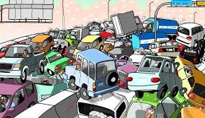

**المعيار 2-3**

**أ - صِلِ الكلمَةَ بالصّورَةِ المُعَبِّرَةِ عنِ المعنى الصّحيحِ لها :** درجتان

 حافِلَة

ازْدِحام

**ب - اكْتُبْ كَلِمةَ ( مَسْجِد ) تَحْتَ الصّورةِ الدّالَّةِ عَلَيْها :** درجتان





.............................. ..............................

ـــــــــــــــــــــــــــــــــــــــــــــــــــــــــــــــــــــــــــــــــــــــــــــــــــــــــــــــــــــــــــــــــــــــــــــــــــــــــــ

**المعيار 2-7**

**أ – ضَعْ علامةَ تَحْتَ الصّورةِ الدّالَّةِ على ( انْعَطِفْ يَمينًا ) :** درجتان

**ب – ضَعْ علامةَ تَحْتَ الصّورةِ الدّالَّةِ على أَبْراجِ الْكُوَيتِ :** درجتان

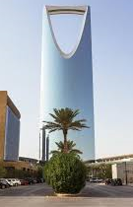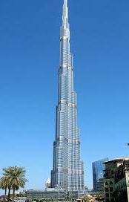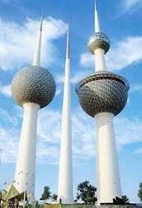



**ـــــــــــــــــــــــــــــــــــــــــــــــــــــــــــــــــــــــــــــــــــــــــــــــــــــــــــــــــــــــــــــــــــــــــــــــــــــــــــــــــ**

**ثانيًا : الكفايةُ العامّةُ ( الكتابةُ ) :**

**المعيار 3-2**

**أ - ضَعْ دائِرَةً حَوْلَ الْكلمةِ التي تَحْتَوي على لامٍ شَمْسِيَّةٍ :**  درجة

( اِسْتَعَدَّ - الْمَدْرَسَةُ - أكْتُبُ - السّاعةُ )

**ب – اكْتُبِ الْكَلِمَةَ الّتي تَبْدّاُ بِلامٍ قَمَرِيَّةٍ :**  درجة

.................................( الْمَكْتَبَةُ - الْمَدْرَسَةُ - الدَّرْسُ - السّيّارَةُ )

**ج – امْلأ الْفَراغَ بِكَلِمَةٍ مُناسِبَةٍ تَبْدَاُ بلامٍ قَمَرِيَّةٍ :**  درجتان

- أنا أُحِبُّ وَطَني ........................

ـــــــــــــــــــــــــــــــــــــــــــــــــــــــــــــــــــــــــــــــــــــــــــــــــــــــــــــــــــــــــــــــــــــــــــــــــــــــــــ

**المعيار 3-4**

**عَبِّرْ عَنِ الصورَةِ التاليةِ بِجُمْلَةٍ مُفيدَةٍ مُسْتَخْدِمًا الضّمير ( أنا ) :** 4 درجات



